心工務店はCSR活動の一環として、環境保全活動に取り組んでおります。
具体的には一般社団法人フォレストック協会の「フォレストック認定制度」で認定された森林のカーボンクレジットを購入することで、創業以来45年間に着工した全物件の施行面積とその土地に相当する面積の累積である約1,260万㎡に相当する森の面積を守りました。

具体的には、以下の森林の保全活動をしております。
南三陸町の森林 1,138,153㎡
日新林業（株）森林 2,553,501㎡
吉田本家山林 4,181,472㎡
TEPCO 尾瀬⼾倉の森 929,970㎡
マルマタ林業（株）社有林 659,553㎡
岡崎森林組合管理森林 1,535,071㎡
釜石地方森林組合の管理森林 1,624,405㎡ 合計 12,622,125㎡

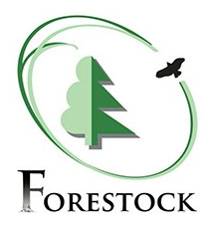

「フォレストック認定制度」とは、一般社団法人フォレストック協会が、日本の国内森林を対象に、適切かつ持続的な森林管理、生物多様性保全などの一定の基準を満たした森林を評価し認定する制度です。その森が吸収するCO2を販売可能（「クレジット」による価値化）にし、企業などの購入により、国内の森林整備・保全資金として還元される仕組みです。現在、フォレストック認定制度により認定された森林は国内20箇所以上。この制度に賛同し参画している企業は100社以上2020年4月現在）。
http://www.forestock.or.jp/

